SỬ 8 - Bài 26 : Phong trào kháng chiến chống Pháp trong những năm cuối thế kỉ XIX(Tiếp theo)

II. NHỮNG CUỘC KHỞI NGHĨA LỚN TRONG PHONG TRÀO CẦN VƯƠNG: BA ĐÌNH, BÃI SẬY, HƯƠNG KHÊ.
Bảng niên biểu các phong trào tiêu biểu của phong trào Cần Vương
Khởi nghĩa | Lãnh đạo | Địa bàn | Thành phần tham gia | Diễn biến
Ba Đình (1886-1887) | Phạm Bành, Đinh Công Tráng | Mậu Thịch, Thượng Thọ, Mỹ Khê | Người kinh, mường, thái | - 12- 1886 đến 1- 1887 Pháp tấn công quy mô vào căn cứ, nghĩa quân cầm cự suốt 34 ngày đêm.  - Cuối cùng, khởi nghĩa thất bại nên nghĩa quân rút lên Mã Cao.
Bãi Sậy | Nguyễn Thiện Thuật | Văn Lâm, Văn Giang, Khoái Châu, Yên Mỹ - Hưng Yên | Nông dân | - 1885- 1889 thực dân Pháp phối hợp với lực lượng của tay tay sai Hoàng Cao Khải mở cuộc tấn công qui mô nhằm tiêu diệt nghĩa quân.  - Lực lượng nghĩa quân suy giảm.  - 1889 Nguyễn Thiện Thuật sang Trung Quốc.
Hương Khê | Phan Đình Phùng, Cao Thắng | Thanh Hóa, Nghệ An, Hà Tĩnh, Quảng Bình |  | + 1885- 1888: tổ chức, huấn luyện, xây dựng công sự, rèn Đức vũ khí với lối đánh du kích trải rộng trên 4 tỉnh Thanh Hóa, Nghệ An, Hà Tĩnh,Quảng Bình.  + 1888- 1895: chiến đấu cam go đẩy lùi nhiều cuộc càn quét của địch.  + Pháp càn quét, bao vây Ngàn Trươi, Phan Đình Phùng hy sinh ngày 28 - 12 - 1895, nghĩa quân hoạt động thêm một thời gian rồi tan rã.
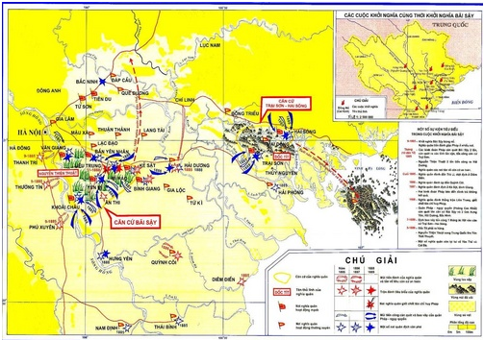
( Lược đồ khởi nghĩa Bãi Sậy, nguồn: Internet)
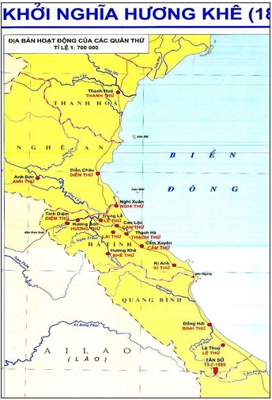
( Lược đồ địa bàn hoạt động của khởi nghĩa Hương Khê, nguồn: Intenet)
* Ý nghĩa của phong trào cần Vương
- Phong trào Cần Vương là phong trào lớn mạnh, thể hiện truyên thống và khí phách anh hùng của dân tộc ta.
- Tiêu biểu nhất cho cuộc kháng chiến tự vệ của nhân dân ta cuối thế kỷ XIX.
- Hứa hẹn một năng lực chiến đấu dồi dào chống chủ nghĩa đế quốc.
* Nguyên nhân thất bại của phong trào Cần Vương
- Hạn chế của ý thức hệ phong kiến ( khẩu hiệu Cần Vương ), chỉ đáp ứng phần nhỏ yêu cầu của dân tộc, chưa đáp ứng được nguyện vọng của nhân dân.
- Hạn chế của người lãnh đạo, chiến đấu mạo hiểm, phiên lưu, chưa tính toán kết quả, chiến lược, chiến thuật sai lầm, thiếu liên hệ, khi thất bại dễ sinh ra bi quan chán nản.

